SREDA | 25. 3. 2020
URNIK | SLJ, MAT, SPO, ŠPORT, GUM
SLOVENSKI JEZIK
Danes se boš naučil: Spomnil se boš, kaj vse opazujemo, ko opisujemo osebo. Opisal boš osebo, ki jo poznaš najbolje na svetu – svojo mamico.
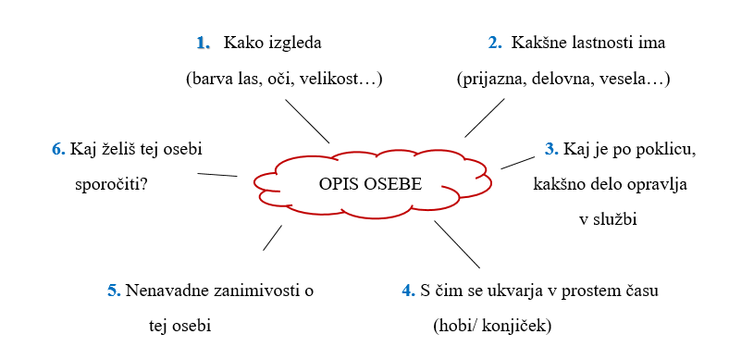
Oglej si zgornji miselni vzorec. Pomikaj se od številk 1 do 6. Pri vsaki postaji razmisli, kaj bi ob teh nalogah lahko povedal o neki osebi.
- Odpri zvezek s črkami in napiši naslov Moja mamica – opis osebe.
- Če je mamica zraven tebe, si vzemi nekaj časa in jo opazuj. Če je odsotna. pa zapri oči in si jo čimbolj nazorno predstavljaj.
- V zvezek oblikuj zapis. Opiši svojo mamico.
- Za vsako številko iz miselnega vzorca zapiši vsaj 2 povedi. Povedi naj bodo kratke, pazi na uporabo velikih začetnic in končnih ločil. Piši z malimi in velikimi tiskanimi črkami ter nalivnikom.
- Če je možno, naj ti pri tem ne pomaga mamica, da bo to zanjo presenečenje J

Predmet: | MAT
SREDA: | 25.3.2020
Učna snov: | Preverim svoje znanje, Reši, saj zmoreš
Danes se boš naučil: | - Preveril/a boš svoje znanje seštevanja in odštevanja v množici naravnih števil do 100.  - Računal/a boš z evri v obsegu do 100.  - Uporabljal/a boš računske operacije seštevanja in odštevanja pri reševanju nalog z besedilom.
SDZ2/89  RAZMISLI:  NADALJUJ: | - SDZ 2, str. 89  PREVERIM SVOJE ZNANJE  Z nalogami v SDZ-ju boš preveril/a svoje znanje.  Bodi natančen/na pri branju navodil.  Naloge reši samostojno.  Po končanem delu ovrednoti svoje znanje. Iz priloge izberi ustrezno čebelico in jo nalepi.  Nato vzemi rdeče pisalo in preveri pravilnost rezultatov=>rešitve so spodaj.  Imej malo odmora. Odpri okno ali stopi na balkon in naredi 30 počepov.  Ali si si zapomnil/a, kaj je vsota števil? Razloži.  Kdaj dobimo razliko števil? Povej primer.  Če število zmanjšaš, moraš uporabiti račun _ _ _ _ _ _ _ _ _ _.  - SDZ 2, str. 90  REŠI, SAJ ZMOREŠ  Potrudi se naloge rešiti čim bolj samostojno.  Naredi 1. in 2. nalogo.  Besedila preberi natančno.  Razmisli kako boš reševal/a naloge.  Natančno oblikuj odgovor.  *Dodatni nalogi: Vem, da zmoreš razmisliti in rešiti,  še 3. in 4. nalogo. Delaj po korakih, počasi.  Naj te spomnim, saj veš, odgovori na vprašanja se lahko razlikujejo, pomembno je bistvo.  Sam/a preveri pravilnost nalog. Saj veš √ za pravilno rešitev, // za napačno rešitev. Napačne rešitve potem izračunaš še enkrat.
POMEMBNO: | Kot si opazil/a, smo prišli do konca delovnega zvezka. Tvoja naloga je še, da ga prelistaš in rešiš naloge , ki jih morda še nisi.  Pripravila: B. Dolenc
REŠTVE SDZ2/89: 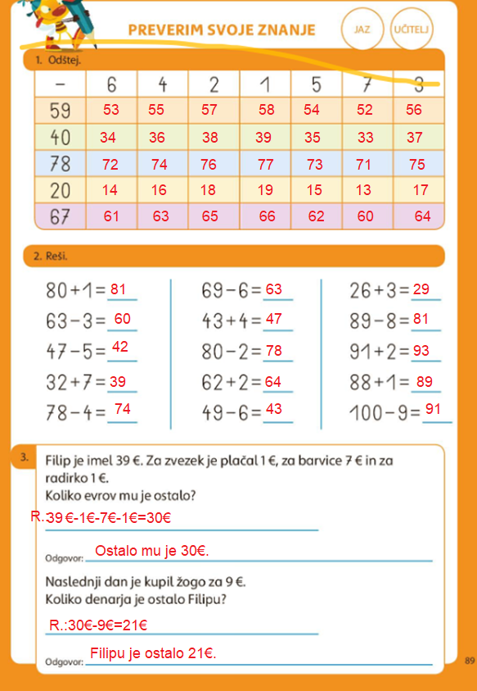

SDZ2/90



SPO | UTRJEVANJE: Naš mali projekt, Spoznali smo , POMLAD.  SDZ/ 75, 76, 77 , zvezek
Danes se boš naučil/a: | Razumel boš, da rastline potrebujejo za rast zemljo, vodo, svetlobo, toploto in zrak. Spoznaval boš vrt kot življenjsko okolje. Razumel boš, da rastline gojimo za hrano in da za pridelavo potrebujemo orodje in stroje.
RAZLAGA, Utrjevanje | Značilnosti vrta so: manjša kmetijska površina, razdeljena na gredice, obdelovanje je ročno, potrebujemo vrtno orodje, sejemo in sadimo povrtnine, pridelek porabimo v domačem gospodinjstvu, zaliva dež in mi ročno z zalivalko. Gnojimo z naravnimi gnojili. Vrt je običajno blizu našega doma. Sejemo: korenje, peteršilj, solato, por, blitvo, bučke…  VRSTNI RED DELA NA VRTU SPOMLADI: gnojenje, lopatenje ali oranje, rahljanje zemlje, setev ali sajenje, zalivanje.
Nasvet za delo:  SDZ/75  SDZ/76  SDZ/77  zvezek SPO | - PONOVIMO: Vrni se v DZ na stran 75. Preveri rešitve 1. naloge.  Pravilno oštevilčeno: 5., 3., 2., 1., 4.  - NAŠ MALI PROJEKT, SDZ/ 76  V tem času ne moreš v trgovine, mestne družine pa najbrž nimate doma zemlje in semen. Naloge v DZ na str. 76 naredi samo, če imaš vse to doma. Bomo raziskovali, ko se vrnemo v šolo. Naloge si samo preberi in ob njih razmisli.  - Ponovi, kar smo se naučili- SPOZNALI SMO  Preveri svoje znanje in reši 1. nalogo SDZ/77.  - Odpri zvezek in dopolni miselni vzorec POMLAD.  Napiši imena pomladnih cvetlic in sadnih dreves (2. naloga).  - Kaj pa vrtno orodje? Preveri, lahko še dopolniš miselni vzorec.  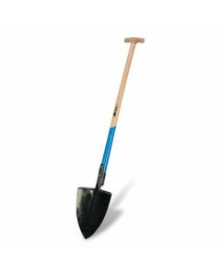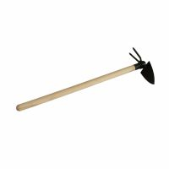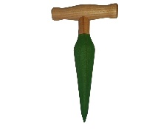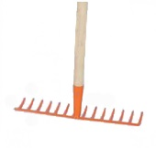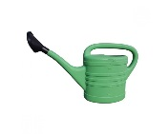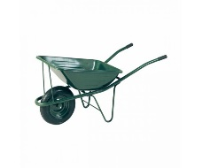lopata, motika, sadilni klin, grablje, zalivalka, samokolnica

ŠPORT 2. r. 25. 3. 2020 | VAJE
Naloge za danes: | Nekaj vaj boš ponovil, nekaj pa je novih.Vsako vajo ponovi 10 krat.  - Vrti glavo, roki in boke (v obe smeri).  - Lezi na trebuh, nogi in roki iztegni in se zibaj.  - Lezi na hrbet, nogi iztegni čim višje, z rokama se podpri v boku, štej do 10.  - Lezi na hrbet, nogi zatakni pod kavč in dviguj trup.  - Hodi po štirih (naprej in nazaj).  - Napravi 10 počepov.  - Na tla postavi predmet ali vrvico.Preskakuj jo levo-desno in naprej-nazaj.
Nasvet. | Če ti starši dovolijo, vadi pri odprtem oknu.Po vadbi temeljito umij roke.

Glasbena umetnost: pesem Pomladna
Preverjanje rešitev iz prejšnje ure GUM
Višina račke in žabice pomeni višino tona.
Velikost račke in žabice pomeni dolžino tona.
Inštrument na posnetku je klavir.
Pesem ni ljudska, ker ima avtorja.

Pripravi si puščico in zvezek za glasbeno umetnost.
V zmešnjavi besed poišči tiste, ki te spominjajo na pomlad.
sonce morje snežak šola na daljavo valovi trobentice
gozd ptičje petje sladoled velikonočni zajček pomaranče
avto lazanja materinski dan klarinet korona virus peskovnik
božič šopek rož izleti torta televizija smučanje
kostanj branje knjig kakav sankanje počitnice
nogometno igrišče košenje trave lego kocke violinski ključ

Poslušaj pesem Pomladna.
Poslušaj jo še enkrat. Zraven pripevaj. Pomagaj si s spodnjim besedilom.
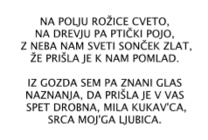
V besedilu pesmi poišči vse, kar te spominja na pomlad.

Po zraku nariši melodijo, nekako takole:

Pojdi na sprehod v naravo (če je to mogoče).
1) Ko boš šel na sprehod, z materiali iz narave nariši melodijo na tla (s kamenčki, listi, rožicami …). Potem zapoj pesem in sledi melodiji na tleh.
2) V naravi poskusi najti čim več stvari, ki jih opisuje pesem: rožice na polju, ptički na drevju, sonce na nebu, kukavico. V zvezek nariši nekaj od naštetega. Tisto, kar ti je bilo na sprehodu najbolj všeč. Na vrh napiši z rdečim pisalom naslov Pomladna.

